Шаблон (версія 01)

Затверджений наказом ректора СНУ ім. В. Даля

10.07.2019 № 199/17

СХІДНОУКРАЇНСЬКИЙ НАЦІОНАЛЬНИЙ УНІВЕРСИТЕТ

ІМЕНІ ВОЛОДИМИРА ДАЛЯ

Навчально-науковий інститут (факультет ) Факультет інформаційних_технологій та електроніки ______________________________________________________________________________

(повне найменування інституту, факультету) .

Кафедра електронних апаратів_______________________________

(повна назва кафедри)

ПОЯСНЮВАЛЬНА ЗАПИСКА

до кваліфікаційної випускної роботи

освітній ступінь магістр

(бакалавр, магістр)

Спеціальність 172 Телекомунікації та радіотехніка

(шифр і назва спеціальності)

Спеціалізація Радіоелектронні апарати

(назва спеціалізації)

на тему ПРОЕКТУВАННЯ АВТОМАТУ ЗАХИСТУ ВІД ПЕРЕПАДІВ МЕРЕЖЕВОЮ НАПРУГИ

Виконав: студент групи РЕА-18дм **_________ ___**Коротенко Д.В.**_______**

( підпис ) (ініціали і прізвище)

Керівник **_________ __** Смолій В.М.**________**

( підпис ) (ініціали і прізвище)

Завідувач кафедри **_________ ___**Паеранд Ю.Е**_______**

( підпис ) (ініціали і прізвище)

Рецензент _______ Іванов О.М_________

( підпис )  (ініціали і прізвище)

Сєвєродонецьк - 2020

Шаблон (версія 01)

Затверджений наказом ректора СНУ ім. В. Даля

10.07.2019 № 199/17

СХІДНОУКРАЇНСЬКИЙ НАЦІОНАЛЬНИЙ УНІВЕРСИТЕТ

ІМЕНІ ВОЛОДИМИРА ДАЛЯ

Навчально-науковий інститут (факультет ) __Факультет інформаційних технологій та електроніки _______________________________________________________________________________________

(повне найменування інституту, факультету) .

__________________________________________________________________________

Кафедра________електронних апаратів________________________________________

(повна назва кафедри)

Освітній ступінь ____________________магістр_____________________________

(бакалавр, магістр)

спеціальність ____172 Телекомунікації та радіотехніка_______________________

(шифр і назва спеціальності)

спеціалізація ___________ Радіоелектронні апарати__________________________

(назва спеціалізації)

|  |
| --- |
| **ЗАТВЕРДЖУЮ**  **Завідувач кафедри**  _______________________  “____” ____________20___року |

**З А В Д А Н Н Я**

**НА КВАЛІФІКАЦІЙНУ ВИПУСКНУ РОБОТУ СТУДЕНТУ**

_____________________________________Коротенко Данилу Владленовичу________________________

(прізвище, ім’я, по батькові)

1. Тема роботи Проектування автомату захисту від перепадів мережевої напруги____________________________________________________________________

Керівник роботи_______________професор Смолій Вікторія Миколаївна___________,

( прізвище, ім’я, по батькові, науковий ступінь, вчене звання)

затверджений наказом університету від “ 6 ” вересня 2019 року №_______

2. Строк подання студентом роботи_________________________________________

3. Вихідні дані до роботи Номінальна напруга – 220В; Діапазон спрацьовування по Umin - 170-215В, по Umах – 220-280В; Фіксований час спрацювання по Umах - 0,1сек; Максимальний комутований струм – 16А; Напруга, при якоій зберігається працездатність – 400В .

4.Зміст розрахунково-пояснювальної записки (перелік питань, які потрібно розробити)

Принцип дії і характеристика пристроїв контролю напруги; Розробка мікроелектронного пристрою контролю напруги; Розробка структурної і принципової схеми пристрою; Конструктивно-технологічний розрахунок друкованої плати; Топологічне проектування; Оцінка технологічності конструкції; Охорона праці.

5. Перелік графічного матеріалу (з точним зазначенням обов’язкових креслеників)

ДПБ 172.015.01СБ; ДПБ 172.015.02СБ; ДПБ 172.015.03СБ;

6. Консультанти розділів роботи

|  |  |  |  |
| --- | --- | --- | --- |
| Розділ | Прізвище, ініціали та посада  консультанта | Підпис, дата | |
| завдання  видав | завдання  прийняв |
| Охорона праці | Самойлова Ж.Г. |  |  |

7. Дата видачі завдання_________**__________________________________________**

**КАЛЕНДАРНИЙ ПЛАН**

|  |  |  |  |
| --- | --- | --- | --- |
| №  з/п | Назва етапів виконання кваліфікаційної випускної роботи | Строк виконання етапів | Примітка |
| **1** | Принцип дії і характеристика пристроїв контролю напруги | **14.09.19** |  |
| **2** | Розробка мікроелектронного пристрою контролю напруги | **28.09.19** |  |
| **3** | Розробка структурної і принципової схеми пристрою | **17.10.19** |  |
| **4** | Конструктивно-технологічний розрахунок друкованої плати | **01.11.19** |  |
| **5** | Топологічне проектування | **18.11.19** |  |
| **6** | Оцінка технологічності конструкції | **04.12.19** |  |
| **7** | Розробка заходів з безпеки життєдіяльності | **21.12.19** |  |
| **8** | Оформлення пояснювальної записки магістерської роботи та підготовка презентації | **08.01.20** |  |
|  |  |  |  |
|  |  |  |  |
|  |  |  |  |
|  |  |  |  |
|  |  |  |  |
|  |  |  |  |
|  |  |  |  |
|  |  |  |  |
|  |  |  |  |
|  |  |  |  |

**Студент _____________________ _____**Коротенко Д.В.**_________________**

( підпис ) (ініціали і прізвище)

**Керівник роботи _____________________ ______**Смолій В.М.**___________________**

( підпис ) (ініціали і прізвище)

|  |  |  |  |  |  |  |
| --- | --- | --- | --- | --- | --- | --- |
| Формат | Зона | Поз. | Позначення | Найменування | Кіл. | Примітка |
|  |  |  |  |  |  |  |
|  |  |  |  | Текстові документи |  |  |
|  |  |  |  |  |  |  |
| А 4 |  | 1 | ДПМ 172.015 ПЗ | Пояснювальна записка | 1 |  |
|  |  |  |  |  |  |  |
|  |  |  |  | Графічні документи |  |  |
|  |  |  |  |  |  |  |
| А4 |  | 2 | ДПМ 172.015 ГЧ | Графічна частина | 1 |  |
|  |  |  |  |  |  |  |
|  |  |  |  |  |  |  |
|  |  |  |  |  |  |  |
|  |  |  |  | . |  |  |
|  |  |  |  |  |  |  |
|  |  |  |  |  |  |  |
|  |  |  |  |  |  |  |
|  |  |  |  |  |  |  |
|  |  |  |  |  |  |  |
|  |  |  |  |  |  |  |
|  |  |  |  |  |  |  |
|  |  |  |  |  |  |  |
|  |  |  |  |  |  |  |
|  |  |  |  |  |  |  |
|  |  |  |  |  |  |  |
|  |  |  |  |  |  |  |
|  |  |  |  |  |  |  |
|  |  |  |  |  |  |  |
|  |  |  |  |  |  |  |
|  | | | | | | |

|  |  |  |  |  |  |  |  |  |  |  |
| --- | --- | --- | --- | --- | --- | --- | --- | --- | --- | --- |
|  |  |  |  |  | ДПМ 172.015 ВП | | | | | |
|  |  |  |  |  |
| Змн | Лист | № докум. | Підпис | Дата |
| Розроб. | | Коротенко |  |  | **Проектування автомату захисту від перепадів мережевої напруги** | Літ. | | | Лист | Листів |
| Перевір. | | Смолій |  |  |  |  |  | 3 | 66 |
| Реценз. | | Іванов |  |  | СНУ гр. РЕА-18дм | | | | |
| Н. контр | | Паеранд |  |  |
| Затв. | | Паеранд |  |  |

**РЕФЕРАТ**

Змн.

Лист

№ докум.

Підпис

Дата

Лист

4

ДПБ 172.015 ПЗ

Розроб.

Коротенко Д.В

Перевір.

Смолій В.М.

Реценз.

Іванов О.М.

Н. Контр.

Паеранд Ю.В.

Затв.

Паеранд Ю.В.

**Проектування автомату захисту від перепадів мережевої напруги**.

Літ.

Листів

66

СНУ гр.РЕА-18дм

Пояснювальна записка до дипломного проекту містить:

Сторінок – 66, рисунків – 35 ,таблиць – 8, джерел літератури - 19

**Об’єкт дослідження** – автомат захисту від перепадів мережевої напруги.

**Мета роботи –** проектування автомату захисту від перепадів мережевої напруги який вимикає навантаження якщо напруга в мержі буде виходити за межі встановленого значення і вмикає його після зникнення аварійної ситуації.

**У даній роботі** була побудована функціональна схема пристрою і розроблений алгоритм його роботи; був обраний тип мікроконтролера і проведена розробка і налагодження програмного забезпечення; Виконаний конструктивно-технологічний розрахунок друкованої плати та топологічне проектування; Проведена комплексна оцінка технологічності та виконаний розрахунок освітленя приміщення.

**АВТОМАТ ЗАХИСТУ ВІД ПРЕПАДІВ МЕРЕЖЕВОЇ НАПРУГИ, МІКРОКОНТРОЛЕР, ІНДИКАТОР, СХЕМА, АЛГОРИТМ, MPLAB, PROTEUS, КОНСТРУКЦІЯ, ДРУКОВАНА ПЛАТА, ТРАСУВАННЯ, ТЕХНОЛОГІЧНІСТЬ, ОСВІТЛЕННЯ.**

ЗМІСТ

Перелік скорочень………………………………………………………….6

Вступ………………………………………………………………………..7

1. Принцип дії і характеристика пристроїв контролю напруги……….8

1.1 Загальні відомості……………………………………………………..8

1.2 Побудова функціональної схеми пристрою…………………………9

1.3 Розробка алгоритму роботи пристрою…………………………….10

2. Розробка мікроелектронного пристрою контролю напруги………19

2.1 Вибір типу мікроконтролера……………………………………….19

2.2 Розробка і налагодження програмного забезпечення……………..24

3 Розробка структурної і принципової схеми пристрою……………..33

3.1 Мікропроцесорний блок…………………………………………….33

3.2 Принципова схема пристрою……………………………………….35

4 Конструктивно-технологічний розрахунок друкованої плати…….37

4.1 Розрахунок діаметрів отворів та площі плати……………………..37

4.2 Розрахунок по постійному струму……………………….…………42

4.3 Розрахунок по змінному струму…………………………………….42

4.4 Розрахунок надійності……………………………………………….44

5 Топологічне проектування…………………………………………….46

5.1 Постановка задачі трасування друкованої плати………………….46

5.2 Інтерфейс програми…………………………………………………..47

5.3 Розташування та трасування елементів……………………………..48

6 Оцінка технологічності конструкції…………………………………..53

6.1 Визначення конструкторських показників технологічності……….53

6.2. Визначення виробничих показників технологічності……………..54

6.3. Комплексна оцінка технологічності………………………………...56

7 Охорона праці…………………………………………………………...60

7.1 Розрахунок освітлення приміщення…………………………………60

Висновки…………………………………………………………………..64

Перелік використаних посилань………………………………………..65

**ПЕРЕЛІК СКОРОЧЕНЬ**

ЦП - центральний процесор;

АЦП - аналогово-цифровий перетворювач;

ССІ - семисегментний індикатор;

ТEЗ - типовий елемент заміни;

ЕРЕ - електрорадіоелемент;

МК - мікроконтролер

ТЗ - технічне завдання;

ТУ - технічні умови;

ДП - друкована плата;

САПР - система автоматизованого проектування;

РЕА - радіоелектронна апаратура;

УГО - умовне графічне позначення;

**ВСТУП**

Перетворення електричної енергії в механічну за допомогою електрообладнання дозволяє легко і економічно вигідно приводити в рух різноманітні робочі механізми: конвеєри, підйомно-транспортне обладнання, насоси. Завдяки простоті конструкції, високій надійності і невисокій вартості, однофазні автомати захисту від перепадів напруги є найбільш поширеним захистом електроапаратури від різких відхилень напруги. Понад 85% всього електричного обладнання - це побутова техніка і різноманітна електроапаратура. Одиниці електрообладнання зазвичай розраховані на певний термін служби, за умови їх правильної експлуатації. Під правильною експлуатацією розуміється його робота відповідно до номінальних параметрів, зазначених в паспортних даних електроапаратури. Однак в реальному житті має місце значний відступ від номінальних режимів експлуатації. Це, в першу чергу, погана якість напруги живлення і порушення правил технічної експлуатації: технологічні перевантаження, умови навколишнього середовища, зниження опору ізоляції, порушення охолодження. Наслідком таких відхилень є аварійні режими роботи електрообладнання. Вихід з ладу електрообладнання призводить до важких аварій і великого матеріального збитку, пов'язаного з простоєм технологічних процесів, усуненням наслідків аварій і ремонтом електроапаратури яка вийшла з ладу. Крім цього, робота на аварійних режимах веде до підвищеного енергоспоживання з мережі, збільшення споживаної реактивної потужності. Цілком очевидно, що застосування надійного й ефективного захисту від аварійних режимів роботи значно скоротить кількість і частоту аварійних ситуацій і продовжить термін служби електрообладнання, скоротить витрату електроенергії та експлуатаційні витрати. Але, для того, щоб вибрати цей захист необхідно знати, як і від чого необхідно захищати електрообладнання систем автоматики і телемеханіки, а також специфіку процесів протікають в них у разі аварій.

**1. ПРИНЦИП ДІЇ І ХАРАКТЕРИСТИКА ПРИСТРОю КОНТРОЛЮ НАПРУГИ**

**1.1 Загальні відомості**

Прилад, що розробляється, призначений для захисту електрообладнання від перепадів напруги в мережі. Якщо врахувати, що добова зміна напруги мережі від 200 до 240 є звичайною, то стає зрозуміла необхідність приладу для захисту електрообладнання від перепадів напруги в мережі.

Пропонований автомат захисту вимикає навантаження за допомогою реле, якщо напруга в мережі буде виходити за межі встановленого значення, і вмикає його після зникнення аварійної ситуації. Діапазон встановлюваних значень по мінімуму - 170 ... 215В, по максимуму - 220 ... 280В. Похибка спрацьовування захисту 1В залежить від стабільності напруги живлення мікроконтролера. Автомат можна встановлювати як для захисту одного приладу, так і для захисту електрообладнання системи залізничної автоматики і телемеханіки.

Актуальність даної теми можна також простежити за великим числом публікацій.

Пропонований захист заснований на прямому вимірюванні амплітудного значення напруги протягом позитивного напівперіоду з виведенням виміряного значення на індикатор. Основою пристрою є мікроконтролер Р1С16Р873, що має вбудований десятирозрядний АЦП. Використання мікроконтролера і індикатора дозволило зробити автомат з установкою порогів спрацьовування за мінімальною і максимальною напругою в широких межах.

Споживаний приладом струм (без урахування струму через обмотку реле) з включеною індикацією - 30мА, з виключеною індикацією - 6мА, що становить 6,6 ВА, а з виключеною індикацією 1,32 ВА.

Пристрій управляється трьома кнопками. Кнопкою «Розряд» вибирають розряд установки. Індикація вибраного розряду здійснюється переміщенням коми по індикатору. Кнопкою «Установка» збільшують значення цифрових розрядів (0-2) на одиницю, а в розряді режиму індикації (3) вибирають необхідний режим. Кнопка «Індикація» необхідна для вмикання-вимикання індикації.

Відмінні риси пристрою захисту від перепадів напруги в мережі:

1. Наявність регульованих в широкому діапазоні уставок (Umах, Umin, час повторного включення).

2. При спрацьовуванні по Umin передбачена фіксована тимчасова затримка.

3. При глибокому зниженні напруги більш 170В від виставленої уставки по Umin передбачено фіксований час (0,1 сек) спрацьовування.

4. Наявність індикації напруги мережі на вході і напруги на виході.

5.Коеффіціент повернення (гістерезис) з відключення / включення як по Umах, так і по Umin близько 5В. Так, наприклад, після спрацювання по зниженню напруги нижче Umin і відключення навантаження, автоматичне повторне включення навантаження відбудеться після підвищення напруги на 5В вище виставленого Umin з витримкою часу, яка дорівнює Твкл.

6. Малогабаритність і невелика вага

**1.2 Побудова функціональної схеми пристрою**

Для вирішення завдання щодо захисту пристроїв від неякісного живлення, а саме перенапруги або зниження нижче допустимого, пропонується пристрій з використанням аналогового цифрового перетворювача на основі мікроконтролера типу PIC16F873. З метою забезпечення контролю якості вхідної напруги пропонується мікропроцесорний пристрій для контролю напруги, який виконує функції автомата захисту від перепадів напруги, вимикає навантаження за допомогою реле, якщо напруга в мережі буде виходити за межі встановленого значення, і включає її після зникнення аварійної ситуації. Для синтезу мікропроцесорного пристрою контролю напруги, необхідна розробити функціональну схему. Функціональна схема (рис. 1.2.1) пристрою містить наступні елементи: 1). Вхідний блок (ВхБ), що забезпечує підключення пристрою до мережі місцевого живлення; 2) Блок живлення (БЖ) з вбудованим трансформатором, що підключається до відповідних фаз мережі, до виходу трансформатора приєднаний випрямляч. 3) Вимірювальний пристрій (ВП), виконаний на основі мікроконтролера; 4) ГТЧ генератор тактових частот кварцового резонатора налаштований на частоту 4,096МГц 5) Комутуючий пристрій (КП), який відключає споживача від мережі; 6) Блок індикатор (БІ); 7) Семисегментний індикатор (СІ), призначений для виведення показань поточного значення напруги; 8) Навантаження (Н).

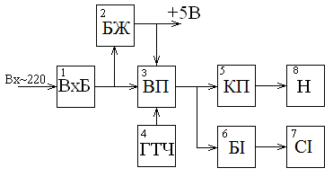

Рис. 1.2.1 Функціональна схема пристрою

**1.3 Розробка алгоритму роботи пристрою**

В роботі програми мікроконтролера використовуються три підпрограми «Переривання». Переривання по переповненню таймера 0 необхідні для відліку інтервалів часу 5мс. Це час, що дорівнює чверті періоду частоти напруги, необхідний для прив'язки включення модуля АЦП на вершині синусоїди. Переривання по зміні сигналу на вході КВ0 синхронізує генератор 5мс з частотою мережі. Переривання по переповненню таймера 1 відпрацьовують інтервали часу повторного вмикання автомата для вимірювання напруги в режимі очікування. Якщо напруга мережі перевищує встановлене значення, то автомат вимикає реле, індикацію і переходить в режим очікування.

Повторне вимірювання напруги буде виконано через 2хв. Якщо величина напруги не прийшла в норму, то наступне вимір буде через 10хв. Останній інтервал часу можна встановлювати програмно до 8,5г.

Алгоритм роботи програми автомата захисту від перепадів напруги показаний на рис. 1.3.1-1.3.4.

Після пуску і ініціалізації мікроконтролера (рис. 1.3.1) вмикається лічильник переривань, побудований на послідовному включенні попереднього дільника з К = 4 і таймера ТМК0 з К = 256. При використанні кварцового резонатора на частоту 4,096МГц, переривання по переповненню таймера відбуватимуться через 1мс. Після переривання інкрементуються лічильники 5мс; 0,5 с; 1с. Після переповнення лічильників встановлюються прапори 5мс; 0,5 с; 1с. Відмітки часу 5мс використовуються для індикації одного розряду, а 0,5 і 1с для зміни індикації в режимі вимірювання. Далі процесор виробляє вибірку з пам'яті раніше встановлених мінімального і максимального значень. Якщо індикація дозволена, то вибрані з пам'яті значення максимальної установки виводяться на індикацію. Після виведення на індикацію кожного розряду очікується установка прапора 5мс. Після індикації третього розряду виконується перевірка стану кнопок. Під час очікування переривання постійно перевіряються прапори помилки і виключення індикації. Якщо вони включені, то програма переходить до вимикання індикації.

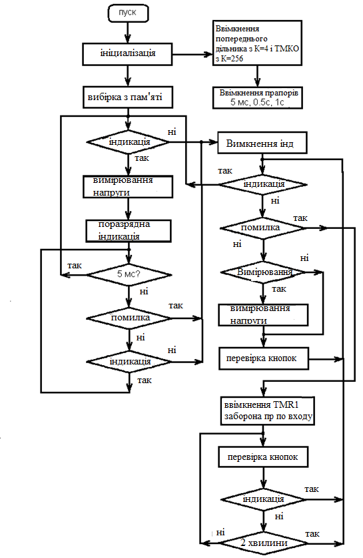

Рис. 1.3.1 Алгоритм роботи програми автомата захисту від перепадів напруги

Вимикається індикація і перевіряється прапор індикації. Якщо прапор ввімкнений, то програма повертається до індикації, але така ситуація можлива тільки після того, як буде натиснута кнопка «індикація». Далі перевіряється стан прапора помилки. Якщо прапор вимкнений, але встановлений прапор включення АЦП, то проводиться вимірювання напруги і перевіряються кнопки. Цикл повторюється з перевірки прапора включення індикації. Вихід з цієї підпрограми можливий або на індикацію станом прапора індикації, або на включення таймера 1. Цей таймер відпрацьовує часовий інтервал, через який буде виконано вимір вхідної напруги при встановленому прапорі помилки. При цьому забороняються переривання по входу КВ0.

Розглянемо докладніше алгоритм роботи підпрограми вимірювання напруги, наведений на рис. 1.3.2. Аналого-цифрове перетворення в мікроконтролері виконується методом проб і помилок. На час перетворення величина вхідної напруги запам'ятовується на конденсаторі пристрою вибірки-зберігання (ПВЗ). Тому після включення обраного входу необхідна затримка для повного заряду конденсатора.

Після виконання затримки включається АЦП. Молодший розряд перетворення відкидається як недостовірний через можливе «тремтіння» амплітуди вимірюваної напруги. Двійкове значення молодшого восьмирозрядного регістра перетворення перевіряється на перевищення максимального або мінімального встановленого значення. У разі позитивного результату порівняння вимикається вихід, який управляє реле навантаження. Інакше підтверджується включення реле і програма повертається з підпрограми. Якщо дев'ятий розряд дорівнює одиниці, то порівняння молодших восьми розрядів не виконується і програма вимикає реле.

Для зменшення числа помилкових спрацьовувань автомата при виникненні мережевих перешкод вимикання реле відбувається за серією безперервних помилок. Залежно від стану мережі це число може коливатися в невеликих межах. Автором вибрано число безперервних помилок, рівне п'яти, що відповідає затримці виключення виконавчого реле 100мс після виникнення першої помилки. При заповненні лічильника помилок включається прапор помилки. Далі виконується перекодування раніше виміряного значення вхідної напруги з двійкового коду в двійково-десятеричний, і результат переписується в поточні регістри.

Перевіряються прапори індикації 0,5 і 1с. Якщо жоден прапор не включений, то кожне виміряне значення виводиться на індикацію. В цьому режимі зручно спостерігати стабільність напруги. Однак при коливаннях напруги буде відбуватися миготіння від одного до трьох розрядів, що утруднить читання показань індикатора. Для полегшення читання індикатора введена можливість поновлення індикації через 0,5 і 1с. Якщо один з прапорів включений, то поточні виміряні значення напруги переписуються в регістри індикації. При цьому скидаються прапори і наступне виведення на індикацію буде після їх включення в блоці підпрограми установки прапорів. Розглянемо роботу підпрограми перевірки кнопок (рис. 1.3.3).

Після першого проходження підпрограми виявляються натиснуті кнопки і встановлюються відповідні прапори кнопок. Поки кнопка натиснута, подальше виконання програми не проводиться. При наступних проходженнях підпрограми, якщо виявляються включені прапори, програма переходить до зміни розряду або вимкнення індикації або до установки.

Вибір розряду ніяких особливостей не має, крім того, що напрямок переміщення коми походить від старшого розряду до молодшого. Якщо включений прапор установки включень індикації, то стан прапора індикації змінюється на протилежний. Якщо індикація була включена, то вона вимикається, і навпаки. Якщо при зміні прапора індикації буде включений прапор помилки, то включаються індикація і виконавче реле, скидається прапор помилки і вирішуються переривання по зміні сигналу на вході. Це відбувається в момент закінчення часу очікування. Алгоритм роботи підпрограми установки показаний на рис. 1.3.4.

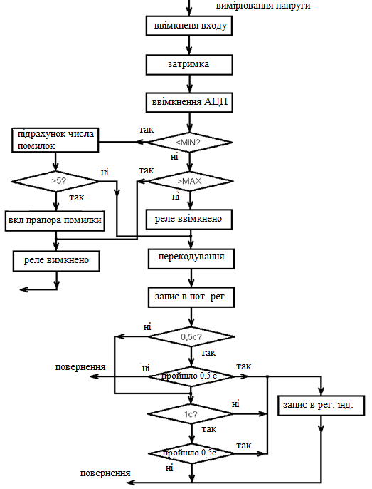

Рис. 1.3.2 Алгоритм роботи програми автомата захисту від перепадів напруги у мережі. Вимірювання напруги

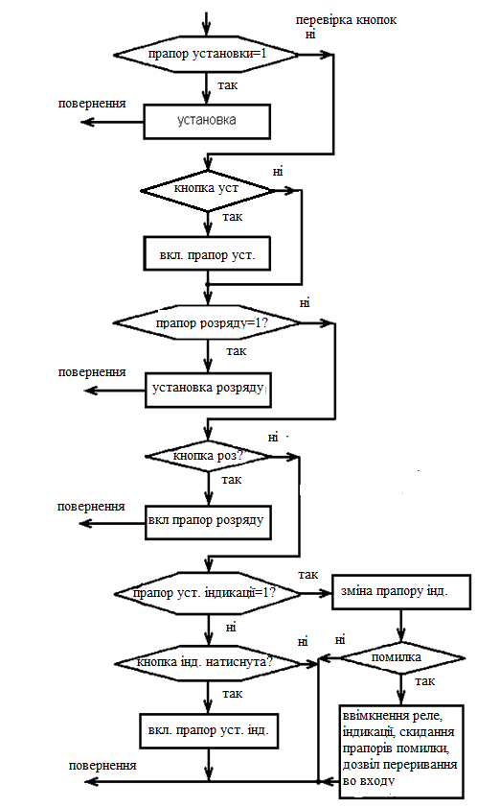

Рис.1.3.3 Алгоритм роботи програми автомата захисту від перепадів мережевого - напруги. Перевірка кнопок

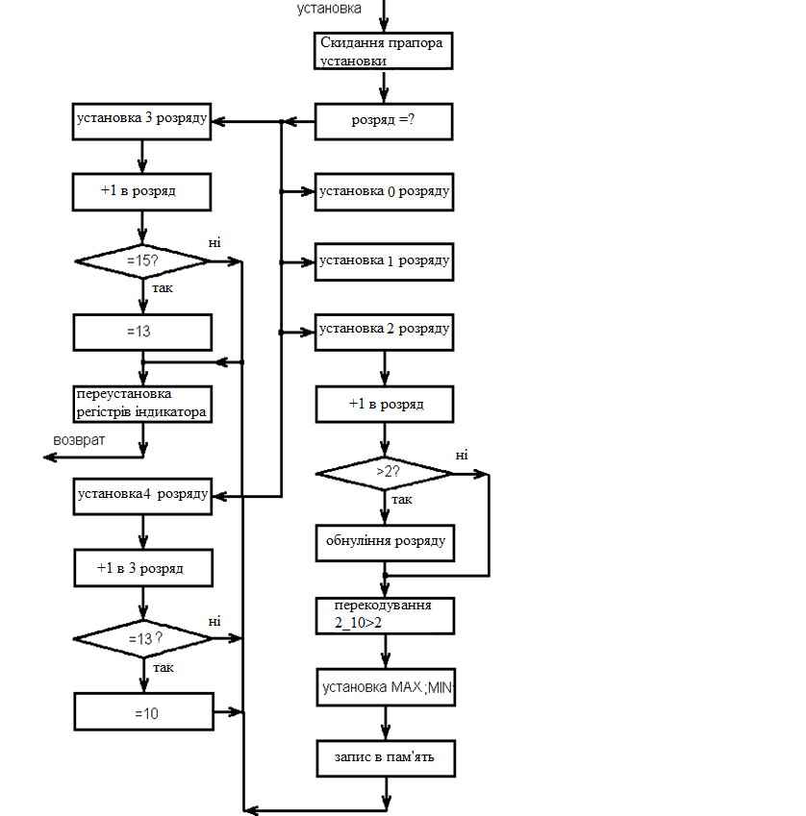

Рис.1.3.4. Алгоритм роботи програми автомата захисту від перепадів напруги

ВИСНОВКИ

Пропонований захист заснований на прямому вимірюванні амплітудного значення напруги протягом позитивного напівперіоду з виведенням виміряного значення на індикатор. Основою пристрою є мікроконтролер РIС16F873, що має вбудований десятирозрядний АЦП. Використання мікроконтролера і індикатора дозволило зробити пристрій з установкою порогів спрацьовування за мінімальною і максимальною напругою в широких межах.

Споживаний приладом струм (без урахування струму через обмотку реле) з включеною індикацією - 30мА, з вимкненою індикацією - 6мА, що становить 6,6ВА, а з ввімкненою індикацією 1,32ВА.

Пристрій управляється трьома кнопками. Кнопкою «Розряд» вибирають розряд установки. Індикація вибраного розряду здійснюється переміщенням коми по індикатору. Кнопкою «Установка» збільшують значення цифрових розрядів (0-2) на одиницю, а в розряді режиму індикації (3) вибирають необхідний режим. Кнопка «Індикація» необхідна для включення-виключення індикації.

Алгоритм роботи програми пристрою захисту від перепадів напруги показаний на рис. 1.3.1-1.3.4.

**2. РОЗРОБКА мікроелектронОГО пристроЮ КОНТРОЛЮ НАПРУГИ**

**2.1** **Вибір типу мікроконтролера**

Аналіз функціональної схеми пристрою показав, що для його реалізації необхідний контролер, який має два повноцінних 8-ми розрядних порта і один усічений. Цим вимогам задовольняє мікроконтролер РIС16F873.

Пропонований пристрій розроблено на основі 28-вивідного мікроконтролера РIС16F873, що має 10-розрядний АЦП.

Можна вважати що мікроконтролер (МК) - це комп'ютер, що розмістився в одній мікросхемі. Звідси і його основні привабливі якості: малі габарити; висока продуктивність, надійність і здатність бути адаптованим для виконання самих різних завдань.[1]

Мікроконтролер крім центрального процесора (ЦП) містить пам'ять і численні пристрої введення / виводу: аналого-цифрові перетворювачі, послідовні і паралельні канали передачі інформації, таймери реального часу, широтно-імпульсні модулятори (ШІМ), генератори програмованих імпульсів і т.д. Його основне призначення - використання в системах автоматичного управління, вбудованих в самі різні пристрої.[2]

Досить широке поширення мають МК фірми ATMEL, функціональні можливості яких охоплюють всі перераховані завдання.

Застосування МК можна розділити на два етапи: перший - програмування, коли користувач розробляє програму і прошиває її безпосередньо в кристал, і другий - узгодження спроектованих виконавчих пристроїв з запрограмованим МК. Значно полегшує налагодження програми на першому етапі - симулятор, який наочно моделює роботу мікропроцесора. На другому етапі для налагодження використовується внутрішньосхемний емулятор, який є складним і дорогим пристроєм, часто недоступним пересічному користувачу.

У той же час в літературі мало приділено уваги питанням навчання програмуванню деяких недорогих МК, в поєднанні з реальними виконавчими пристроями.

Основні типи сучасних МК:

• Вбудовувані (embedded) 8-розрядні МК;

• 16- і 32-розрядні МК;

• Цифрові сигнальні процесори.

Промисловістю випускаються дуже широка номенклатура вбудованих МК. У них всі необхідні ресурси (пам'ять, пристрої введення-виведення і т.д.) розташовуються на одному кристалі з процесорним ядром. Якщо подати живлення і тактові імпульси на відповідні входи МК, то можна сказати, що він як би «оживе» і з ним можна буде працювати. Зазвичай МК містять значну кількість допоміжних пристроїв, завдяки чому забезпечується їх включення в реальну систему з використанням мінімальної кількості додаткових компонентів. До складу цих МК входять:

• Схема початкового запуску процесора (Reset);

• Генератор тактових імпульсів;

• Центральний процесор;

• Пам'ять програм (E (E) PROM) і програмний інтерфейс;

• Засоби введення / виводу даних;

• Таймери, що фіксують число командних циклів.[3]

Загальна структура МК показана на рис.3.1. Ця структура дає уявлення про те, як МК зв'язується із зовнішнім світом.

Більш складні вбудовані МК можуть додатково реалізовувати такі можливості:

• Вбудований монітор / відладчик програм;

• Внутрішні засоби програмування пам'яті програм (ROM);

• Обробка переривань від різних джерел;

• Аналогове введення / виведення;

• Послідовне введення / виведення (синхронне і асинхронне);

• Паралельне введення / виведення (включаючи інтерфейс з комп'ютером);

• Підключення зовнішньої пам'яті (мікропроцесорний режим).

Всі ці можливості значно збільшують гнучкість застосування МК і роблять простішим процес розробки систем.

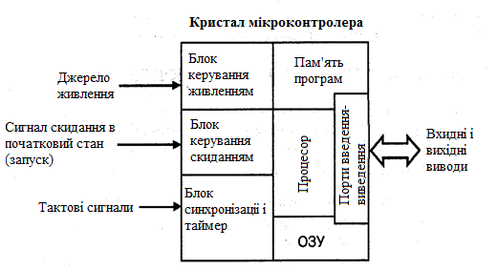

Рис. 2.1.1 Структура мікроконтролера

Деякі МК (особливо 16- і 32-розрядні) використовують тільки зовнішню пам'ять, яка включає в себе як пам'ять програм (ROM), так і деякий обсяг пам'яті даних (RAM), необхідний для даного застосування. Вони застосовуються в системах, де потрібен великий обсяг пам'яті і відносно не велика кількість пристроїв (портів) введення / виводу. Типовим прикладом застосування такого МК із зовнішньою пам'яттю є контролер жорсткого диска (HDD) з буферною кеш-пам'яттю, що забезпечує проміжне зберігання і розподіл великих обсягів даних. Зовнішня пам'ять дає можливість такому мікроконтролеру працювати з більш високою швидкістю, ніж вбудований МК.

Цифрові сигнальні процесори (DSP) - відносно нова категорія процесорів. Призначення DSP полягає в тому, щоб отримувати поточні дані від аналогової системи, обробляти дані і формувати відповідний відгук у реальному масштабі часу. Вони зазвичай входять до складу систем, використовуючись в якості пристроїв управління зовнішнім устаткуванням, і не призначені для автономного застосування.

У разі використання конвеєра наведену тривалість машинного циклу можна скоротити. Наприклад, у PIC-мікроконтролерів фірми Microchip за рахунок використання конвеєра вдалося зменшити тривалість машинного циклу до 4 періодів кварцового резонатора. Тривалість же машинного циклу AVR становить один період кварцового резонатора. Таким чином, AVR здатні забезпечити задану продуктивність при більш низькій тактовій частоті. Саме ця особливість архітектури дозволяє AVR-мікроконтролерам мати найкраще співвідношення енергоспоживання / продуктивність, так як споживання КМОП мікросхем, як відомо, визначається їх робочою частотою.

Найпростіше виведення числових десяткових і шістнадцяткових даних - це використання семи сегментного індикатора (CIS). Такі індикатори можуть бути включені в схему без великих зусиль для створення програмного забезпечення. Включаючи певні світлодіоди (запалюючи сегменти), можна виводити десяткові числа (див. Рис. 2.1.2)

Кожен світлодіод в індикаторі має свій буквений ідентифікатор (A, B, C, D, E, F, G), і одна з ніжок світлодіода підключена до відповідного зовнішнього висновку. Другі ніжки всіх світлодіодів з'єднані разом і підключені до загального висновку. Цей загальний висновок визначає тип індикатора: з загальним катодом або із загальним анодом.[4]

Зазвичай індикатор підключають до МК як сім чи вісім (якщо використовується десяткова точка) незалежних світлодіодів. Найбільш важливою частиною роботи при підключенні до МК кількох ССІ є призначення ліній введення-виведення для кожного світлодіода. Вирішення цього завдання на початку виконання проекту спростить монтаж розводки і налагодження пристроїв надалі. Типовий спосіб підключення декількох індикаторів полягає в тому, щоб включити їх паралельно і потім управляти протіканням струму через загальні висновки окремих індикаторів. Так як величина цього струму зазвичай перевищує допустиме значення вихідного струму МК, то для управління включаються додаткові транзистори, які вибирають, який з індикаторів буде перебувати в активному стані.

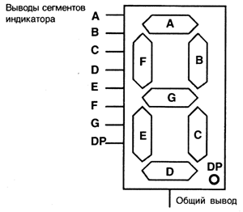

Рис. 2.1.2 Семисегментний індикатор

На рис. 2.1.3 показано підключення до МК чотирьох ССІ. У цій схемі МК видає дані для індикації, послідовно переходячи від одного індикатора до іншого. Кожна цифра буде висвітлюватися протягом дуже короткого інтервалу часу. Це зазвичай виконується за допомогою підпрограми обслуговування переривань таймера. Щоб уникнути мерехтіння зображення, підпрограма повинна виконуватися зі швидкістю, що забезпечує включення індикатора 50 разів на секунду. Чим більше цифр, тим частіше повинні слідувати переривання від таймера. Наприклад, при використанні восьми ССІ цифри повинні виводитися зі швидкістю 400 раз в секунду.[5]

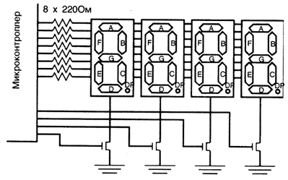

Рис. 2.1.3 Підключення до МК чотирьох ССІ.

**2.2 Розробка і налагодження програмного забезпечення**

Для розробки програми яка буде прошиватись у МК доцільно використати програми MPLAB і Proteus.

MPLAB - інтегроване середовище розробки, що представляє собою набір програмних продуктів, призначених для полегшення процесу створення, редагування та налагодження програм для мікроконтролерів сімейства PIC, вироблених компанією Microchip Technology. Середовище розробки складається з окремих додатків, пов'язаних один з одним, і включає в себе компілятор з мови асемблер, текстовий редактор, програмний симулятор і засоби роботи над проектами.[6]

Пакет Proteus Professional являє собою систему схемотехнічного моделювання, що базується на основі моделей електронних компонентів прийнятих в PS pice. Відмінною рисою пакета Proteus Professional є можливість моделювання роботи програмованих пристроїв: мікроконтролерів, мікропроцесорів, DSP та інше. Додатково в пакет Proteus Professional входить система проектування друкованих плат. Proteus Professional може симулювати роботу наступних мікроконтролерів: 8051, ARM7, AVR, Motorola, PIC, Basic Stamp. Бібліотека компонентів містить довідкові дані.

Підтримує МК: PIC, 8051, AVR, HC11, ARM7 / LPC2000 і інші поширені процесори. Більше 6000 аналогових і цифрових моделей пристроїв. Працює з більшістю компіляторів і асемблер.[7]

Розробка програми для МК РIС16F873

Запускаємо середу програмування MPLAB X IDE. Закриємо там стартове вікно і перейдемо на вкладку Projects

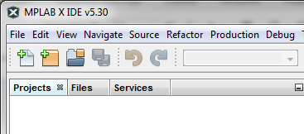

Рис. 2.2.1 Вікно вкладки Projects

Створюємо новий проект. Для цього виберемо пунк меню File -> New Project ...

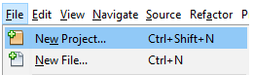

Рис. 2.2.2 Створення нового проекту

Вибираємо Standalone Project

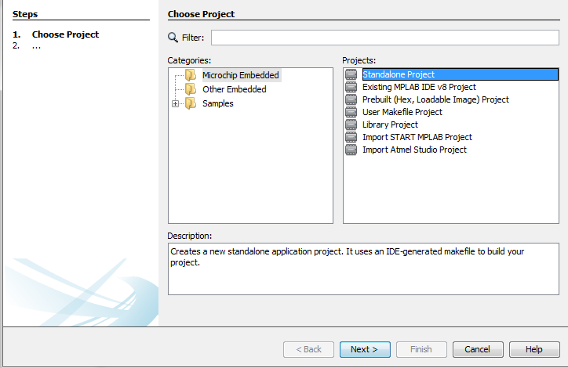

Рис. 2.2.3 Вибір проекту

Виберемо зі списку контролер РIС16F873

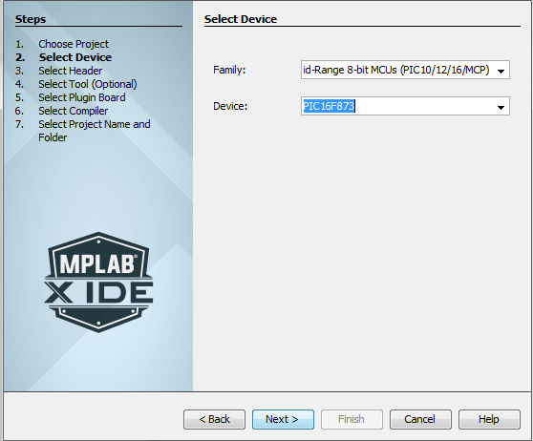

Рис. 2.2.4 Вибір мікроконтроллера

Вибираємо Simulator

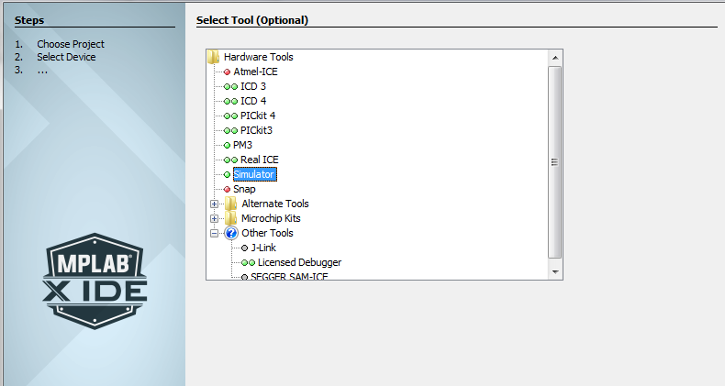

Рис. 2.2.5 Вибір апаратних засобів

У наступному вікні mpasm(v5.86) – компілятор тексту програми на мові асемблер і йдемо далі

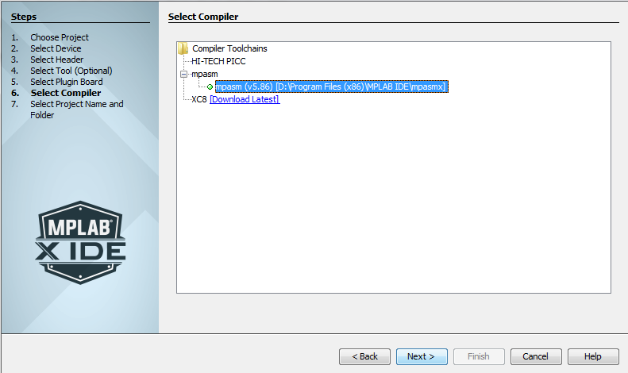

Рис. 2.2.6 Вибір компілятора

У наступному вікні вводимо назву проекту, виберемо папку для його зберігання і потім натискаємо Finish

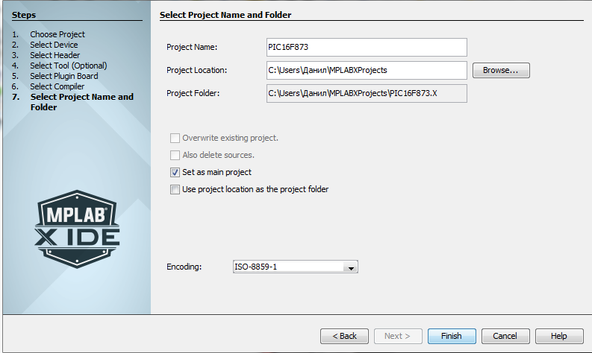

Рис. 2.2.7 Вибір назви та розміщення проекту

Проект з'явиться в дереві проектів. Створимо в ньому файл main.c, вибравши відповідний пункт контекстного меню в папці Source Files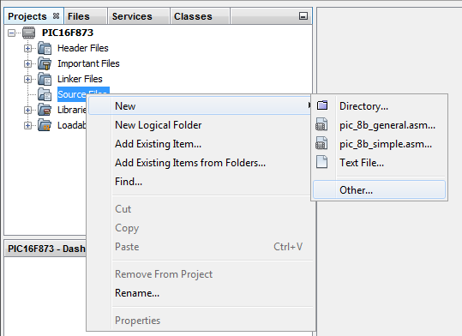

Рис. 2.2.8 Створення файлу main.c

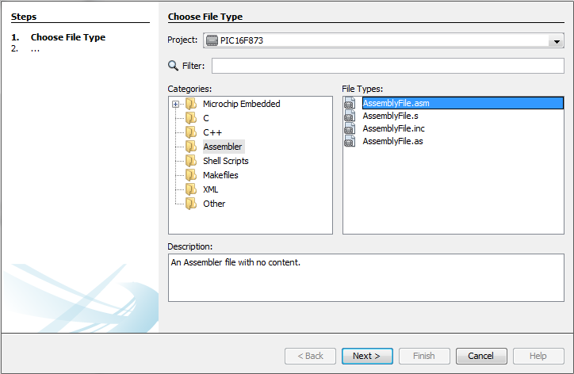

Рис. 2.2.9 Вибір типу файлу

Файл відкриється самостійно

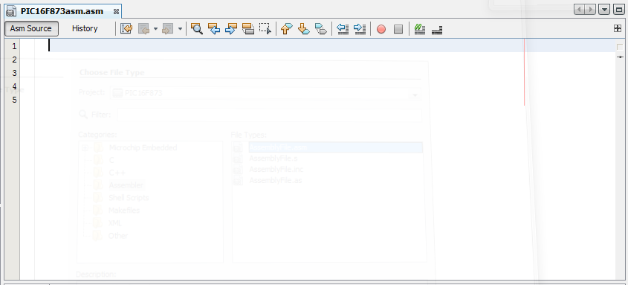

Рис. 2.2.10 вікно файлу PIC16F873asm.asm

Далі необхідно занести у файл код програми

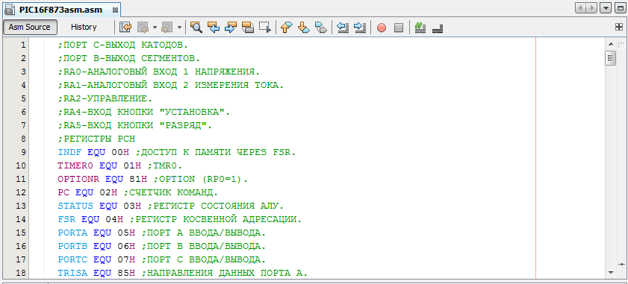

Рис. 2.2.11 Код програми

Тепер необхідно зібрати проект, натиснувши відповідну кнопку в панелі інструментів

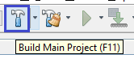

Рис. 2.2.12 Кнопка Build Main Project

В кінці інформаційного повідомлення можна побачити що компіляція пройшла успішно, і вказано путь до файлу прошивки

C:\Users\Данил\Desktop\5161.png

Рис. 2.2.13 Повідомлення про успішне проведення компіляції

Для перевірки роботи коду, побудуємо схему автомату захисту від перепадів мережевої напруги у програмі Proteus

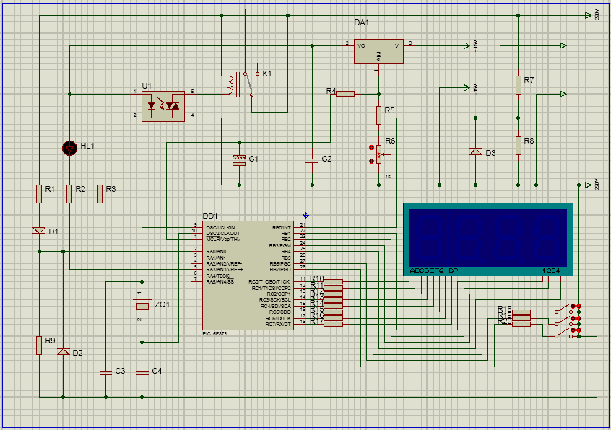

Рис. 2.2.14 Схема автомату захисту від перепадів мережевої напруги

Далі необхідно завантажити файл прошивки у мікроконтролер

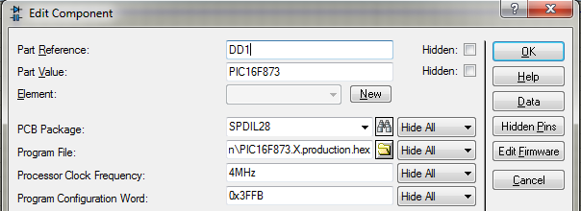

Рис. 2.2.15 Завантаження файлу прошивки

Запускаємо емуляцію і за допомогою кнопки «Індикація» вмикаємо індикацію, потім кнопками «Розряд» і «Установка» встановлюємо межі значень

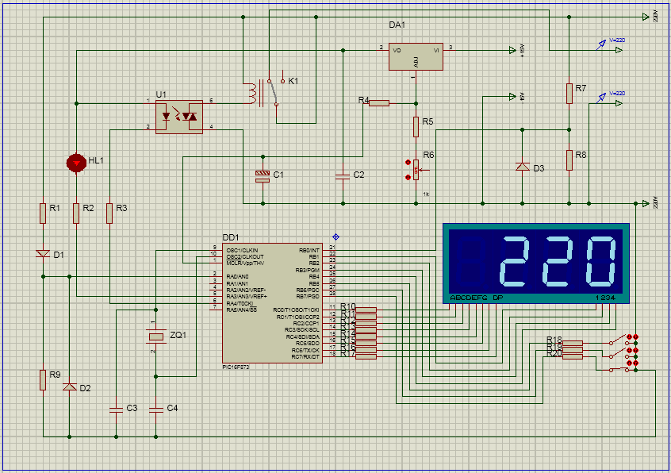

Рис. 2.2.15 Емуляція роботи пристрою при напрузі 220В

Можна побачити що при напрузі мережі 220В пристрій працює і подає живлення на навантаження.

Далі встановлюємо напругу мережі 260В(а) і 180В(б). Можна побачити що реле спрацьовує і не подає живлення на навантаження

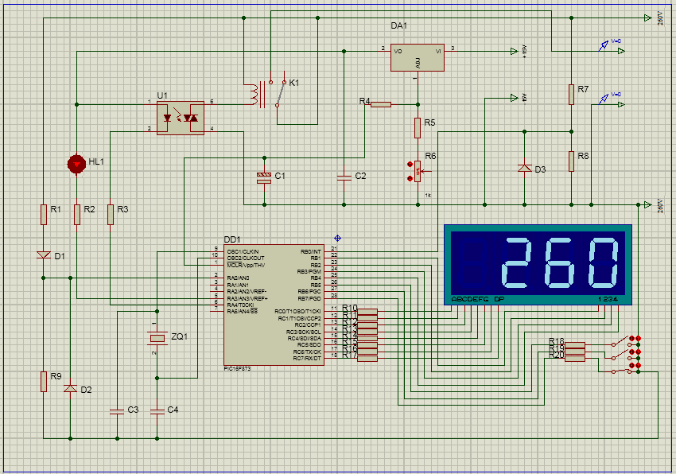

Рис.2.2.16 (а) Емуляція роботи пристрою при напрузі 260В

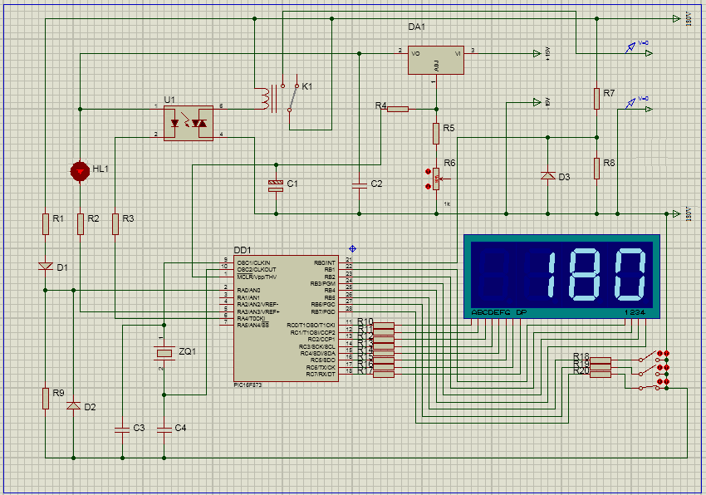

Рис.2.2.16 (б) Емуляція роботи пристрою при напрузі 180В

**3. РОЗРОБКА СТРУКТУРНОЇ І ПРИНЦИПОВОЇ СХЕМИ ПРИСТРОЮ**

**3.1 Мікропроцесорний блок**

Мікропроцесорний блок складається з наступних елементів:

1. Cтабілітрон VD2, Діод VD3, КС147А - 2 шт, діод VD1 кд102 - 1 шт.

2. Семісторна отптопара U1-1 шт.

3. Cветодіод HL1 частотою 1 Гц. -1 шт.

4. Стабілізатор DA1 крен - напруга не менше 7В-5В - 1 шт.

5. Семисегментний індикатор НG1, HG2 можна замінити будь-якими одиночними індикаторами з загальним катодом - 1 шт.

6. Джерело живлення 15 В - 1 шт.

7. Випрямлячі на діоді 1N1004 і конденсатори 470 мкФ на напругу 40В - 1 шт, Конденсатор 0.1 мкФ - 1 шт, 15 мкФ - 2 шт.

8. Реле К1 на змінну напруги живлення 220В - 1 шт.

9. Перемикач SA1 - 1 шт.

10. Резистор R6 типу СП-16ВА-1 шт.

11. Мікроконтроллер Р1С16Р873 кварцового резонатора на частоту 4,096 МГц (кристал) - 1 шт.

12. Кнопки SB1 і SB2, SB3.

13. Резистори:

R1 – 220кОм

R2 – 18кОм

R3 - 1кОм

R4 - 240кОм

R5 - 680кОм

R7 - 200кОм

R8 - 10кОм

R9 - 1.5кОм

R10 - R17 - 270кОм

R18 - R20 - 100кОм

Мікропроцесорний блок на пристрої показано на рис 3.1.1.

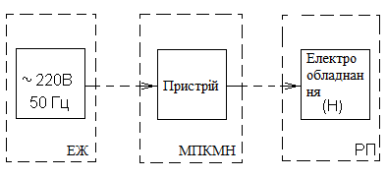

Рис. 3.1.1 Структурна схема пристрою

ЕЖ - Електроживлення

МПКМН – Мікропроцесорний пристрій контролю мережевої напруги

РП - Релейне переміщення

(Н) - Навантаження

Після скидання прапора установки визначається встановлюємий розряд. Цифрові розряди 0-2 встановлюються ідентично, але мають різні обмеження за максимальним значенням розряду. Нульовий і перший розряди максимально встановлюються до дев'яти, а другий розряд може приймати значення не більше двійки. Після інкрементування регістра розряду його значення перевіряється на максимум, і якщо воно перевищує максимальне, то розряд обнуляється. Установка проводиться в регістри індикації, тому двійково-десяткове встановлене значення переводиться в двійковий код.

Далі перевіряється коректність значень. Якщо значення більше 255, то встановлюється максимальне значення. Якщо при установці максимального значення спробувати встановити число 100; то встановиться мінімальне значення за перевищення напруги, рівне 222В. Залежно від того, яке значення встановлюється - максимальне або мінімальне, проводиться перезапис значень регістрів індикації у відповідні регістри установки. Значення регістрів установки в двійково-десятковому і двійковому форматі записуються в енергонезалежну пам'ять. Таким чином, кожна зміна регістрів установки фіксується в пам'яті. Це необхідно для того, щоб після виникнення аварійної ситуації при малій резервній напрузі живлення, раніше встановлені значення були збережені. Після запису в пам'ять проводиться перевстановлення регістрів індикації новими значеннями і вихід з підпрограми.

Третій розряд індикації може приймати два значення 13 і 14, що відповідає індикації мінімального і максимального значення. Після установки третього розряду на індикацію виводиться значення, що відповідає даній установці.

Четвертий розряд ефективний, і його установка виробляється тоді, коли кома знаходиться за межами індикації. Фактично встановлюється регістр третього розряду. При цьому можливі установки - 10, 11, 12. При значенні регістра, що дорівнює 10 (розряд не світиться), виведення на індикацію проводиться з затримкою на один період напруги. При інших значеннях регістра індикація проводиться через 0,5 і 1с. Завершується установка четвертого розряду перевстановленням регістрів індикації.

**3.2 Принципова схема пристрою**

Принципова схема пристрою показана на рис. 3.2.1. Вимірювана напруга ділиться дільником напруги R1, R9 і в разі необхідності обмежується стабілітроном VD2. Діод VD3 зменшує значення амплітуди напруги негативного напівперіоду до допустимого значення, на аналоговий вхід. Діод VD1 пропускає на вимірювальний вхід мікроконтролера тільки позитивну частину поділеної напруги. Дільник напруги R7, R8 спільно з стабілітроном VD3 формує прямокутні імпульси на вході RB0. По передньому фронту цих імпульсів відбувається синхронізація роботи внутрішнього генератора 5мс. Сімісторна отптопара U1 MOC3043 вмикає реле K1. До мережі навантаження можна підключатися через контакти реле К1.1 або перемикач SА1. У режимі очікування світлодіод НL1 блимає з частотою 1 Гц. Регулювання вихідної напруги стабілізатора DА1 виконують резистором R6.

Мікроконтролер РIС16F873 без переробки плати можна замінити микроконтроллерами РIС16F873А, РIС16F876А.

Налагодження пристрою зводиться до установки необхідної напруги живлення мікроконтролера. Оскільки джерелом опорної напруги для АЦП є напруга живлення мікроконтролера, то і показання індикатора будуть залежати від встановленої напруги. При збільшенні напруги живлення вага розряду квантування збільшується, а отже, зменшуються показання індикатора, і навпаки при зменшенні напруги живлення показання індикатора збільшуються.

У зібраному пристрої витягують мікроконтролер і включають пристрій в мережу. На виводі 2 стабілізатора DА1 резистором R6 встановлюють напругу живлення 5В. Вимикають пристрій з мережі і встановлюють мікроконтролер в панельку. Включають пристрій в мережу і контролюють напругу мережі цифровим вольтметром. Переміщенням коми за межі індикатора кнопкою «Розряд» входять в режим вимірювання. Зміною номіналу резистора R6 домагаються рівності показань в мережі і з виходу мікроконтролера. При цьому необхідно стежити, щоб напруга живлення мікроконтролера не перевищувала 5,5В. Цей варіант можливий, якщо номінали резисторів подільника R1, R9 не відповідають зазначеним на схемі.

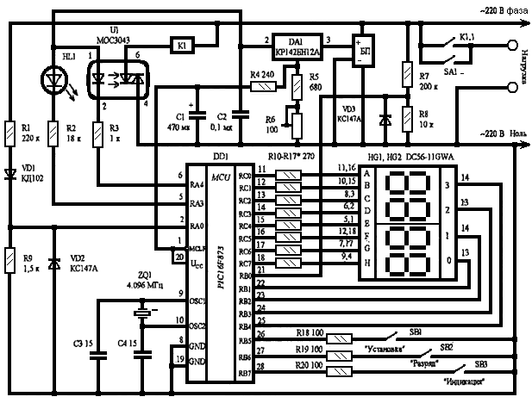

Рис. 3.2.1 Принципова схема пристрою захисту від перепадів напруги

**4. КОНСТРУКТИВНО-ТЕХНОЛОГІЧНИЙ РОЗРАХУНОК ДРУКОВАНОЇ ПЛАТИ**

**4.1 Розрахунок діаметрів отворів та площі плати**

Для визначення площі розробленої конструкції друкованої плати скористаємося формулою:

(4.1.1) де Si – настановна площа i-го навісного елемента;

– коефіцієнт запасу площі плати (Ky = 1...3);

З огляду на наявність перехідних отворів і друкованих провідників друковану плату необхідно вибирати із запасом.

Розрахунок для плати автомату захисту від перепадів мережевої напруги:

= 49,5 мм2;

= 13,8 мм2;

= 28,8 мм2; =23,4 мм2;

=75 мм2;

=122,6 мм2;

=38,08 мм2;

=6,6 мм2;

=22,5 мм2;

=60,6 мм2;

=597.6 мм2;

=116,48 мм2;

За формулою одержуємо:

мм2

Згідно вищевикладеному вибираємо ДП розмірами: 80×90 мм.

При розташуванні інтегральних схем і ЕРЕ на друкованій платі необхідно передбачати забезпечення основних технологічних вимог, пропонованих до апаратури (пайку, автоматизовану зборку, ремонтопридатність, контроль,).

Для визначення основних параметрів друкованого монтажу виконується конструктивно-технологічний розрахунок друкарського монтажу, який проводиться з урахуванням виробничих погрішностей малюнка провідних елементів, фотошаблону, базування, свердлення.

Основні умовні позначення, використовувані при розрахунку, приведені на малюнку

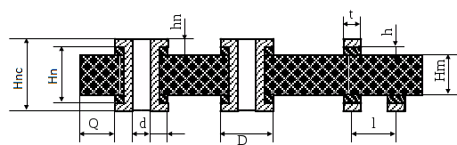

Рис. 4.1.1 Графічне зображення ДП

Hn - товщина ДП;

Hnc - загальна сумарна товщина ДП;

Hм - товщина підстави ДП;

hn - товщина фольги;

h - товщина провідного малюнка;

l - відстань між центрами елементів;

t - ширина друкарського провідника;

Q - відстань від краю плати до елементів провідного малюнка;

d - діаметр отвору;

b - ширина гарантійного поясу;

D - діаметр контактної площі;

S - відстань між краями сусідніх елементів провідного малюнка. [9]

Таблиця 4.1.1 Найменші номінальні значення основних розмірів елементів друкованих плат для вузького місця

|  |  |  |
| --- | --- | --- |
| **Найменування параметра** | **Позначення** | **Значення параметрів для 3 класу точності ДП** |
| Ширина провідника, мм |  | 0,25 |
| Відстань між краями сусідніх елементів провідного малюнка, мм | SМ | 0,25 |
| Відношення діаметра металізованого отвору до товщини плати | I | 0,33 |
| Ширина гарантійного паска контактної площадки, мм | BМ | 0,1 |

Діаметри монтажних і перехідних отворів повинні відповідати ДСТ 10317-79.

Мінімальний діаметр перехідного отвору:

(4.1.2)

Таблиця 4.1.2 Граничні відхилення для металізованих отворів

|  |  |
| --- | --- |
| Розмір отвору, мм | Для 3 класу точності |
|  | ±0,05 |
|  | ±0,1 |

Мінімальний діаметр монтажного отвору:

(4.1.3)

Для виводів :

Для виводів :

Для виводів :

Для виводів :

Для виводів :

Номінальне значення ширини провідника для сигнальних ланцюгів вибирають із співвідношення:

(4.1.4)

Таблиця 4.1.3 Припустимі граничні відхилення

|  |  |
| --- | --- |
| Наявність покриття | Для 3 класу точності |
|  | +0,03; -0,03 |
|  | +0,1; -0,08 |

Приймаються номінальне значення ширини провідника t = 0,3 мм.

Номінальне значення відстані між сусідніми елементами друкованого монтажу:

(4.1.5)

Приймаються номінальне значення відстані між сусідніми елементами провідного малюнка S = 0,3 мм.

Діаметр контактного майданчика (для перехідних та монтажних отворів):

(4.1.6)

Таблиця 4.1.4 – Значення

|  |  |
| --- | --- |
| Розмір більшої сторони плати, мм | Для 3 класу точності |
| L180 | 0,08 |
| 180<L360 | 0,1 |
| L>360 | 0,15 |

Таблиця 4.1.5 – Значення

|  |  |
| --- | --- |
| Розмір більшої сторони плати, мм | Для 3 класу точності |
| L180 | 0.2 |
| 180<L360 | 0.25 |
| L>360 | 0.3 |

При

При

При

При

При

**4.2 Розрахунок по постійному струму**

Необхідна ширина друкованого провідника сигнального ланцюга:

(4.2.1)

З технологічних розумінь приймаємо ширину сигнальних ланцюгів 0,8 мм.

Необхідна ширина друкованих провідників шин живлення і землі

(4.2.2)

З технологічних розумінь приймаємо ширину шин живлення і землі 1,2 мм.

Питомий поверхневий опір діелектрика плати:

(4.2.3)

Розраховані параметри друкованих провідників відповідають навантажувальної здатності провідників по струму, оскільки основа друкованої плати має високий опір ізоляції і високу діелектричну міцність.

**4.3 Розрахунок по змінному струму**

Припустимі паразитні зв'язки на ДП визначаються динамічною завадостійкістю цифрових мікросхем або зниженням потребуємого коефіцієнта лінійного підсилення аналогових мікросхем і т. д. Зокрема, для цифрових мікросхем припустима довжина паралельно розташованих сусідніх провідників з урахуванням одночасної дії ємнісного і індуктивного паразитних зв'язків:

(4.3.1)

(4.3.2)

де = 10...80 пФ для мікросхем різних серій і тривалості імпульсного сигналу приблизно (час затримки режиму спрацювання)

(4.3.3)

де - коефіцієнт пропорційності (вибирається з графіка рис. 6.4);

(4.3.4)

Мінімальна відстань між провідниками залежить від напруги пробою і тиску навколишнього середовища. Зазор між провідниками для нормального атмосферного тиску вибираємо у залежності від різниці напруг між сусідніми провідниками. Для розроблюваної друкованої плати мінімальний зазор складає 0,25 мм для всіх провідників за винятком провідників живлення (для них мінімальний зазор складає 0,4 мм). Отриманий для конкретної різниці потенціалів зазор між провідниками може бути збільшений, якщо опір витоку між провідниками перевищить припустиме значення, обчислений на основі аналізу реалізованої на платі принципової схеми.

**4.4 Розрахунок надійності**

Головним фактором роботи цифрової системи виступає її надійність, що визначається ймовірністю безвідмовної роботи Р(t). Надійність - це властивість об'єкта виконувати задані функції, зберігаючи в часі значення встановлених експлуатаційних показників у припустимих межах, що відповідають прийнятим режимам і умовам використання, зберігання й транспортування. [10]

Таблиця 4.4.1 – Інтенсивність відмов елементів

|  |  |  |  |
| --- | --- | --- | --- |
| Найменування | Кількість, nі | Інтенсивність  відмов,  λj×10-6г-1 | Інтенсивність  відмов,  λj×10-6г-1 |
| Мікросхеми | 4 | 0.1 | 0.4 |
| Резистори вуглецеві | 20 | 0.01 | 0.2 |
| Діоди та діодні збірки | 3 | 0.02 | 0.06 |
| Конденсатори електролітичні | 4 | 0.2 | 0.8 |
| Кварцеві резонатори | 1 | 0.05 | 0.05 |
| Перемикачі | 4 | 0.2 | 0.8 |
| Реле | 1 | 0.5 | 0.5 |
| Паянні з'єднання | 128 | 0.002 | 0.256 |

Інтенсивність відмов ЕРЕ з урахуванням їх кількості розраховується у год-1 за формулою та результат записується у четверту колонку таблиці 4.4.1

λн.ум = nі × λj, (4.4.1)

де n – кількість ЕРЕ, шт.; λі – інтенсивність відмов, год-1.

niλ1 = 4×0.1×10-6 = 0.4×10-6 год-1

niλj2 = 20×0.01×10-6 =0.2×10-6 год-1

niλj3 = 3×0.02 ×10-6 =0.06×10-6 год-1

niλj4 = 4×0.2×10-6 =0.8×10-6 год-1

niλj5 = 1×0.05×10-6 =0.05×10-6 год-1

niλj6 = 4×0.2×10-6 =0.8×10-6 год-1

niλj7 = 1×0.5×10-6 =0.5×10-6 год-1

niλj8 = 128×0.02×10-6 =0.256×10-6 год-1

Інтенсивність відмов пристрою визначається у год-1 за формулою:

(4.4.2)

Середній час безвідмовної роботи визначається у годинах за формулою:

Тсер= 1 /λ (4.4.3)

Тсер= 1/ (3.066×10-6) = 1326157 год

Імовірність відмови пристрою на протязі часу наробітки ti визначається у % за формулою:

Q(t) ≈ 1-exp [-λ ×ti] ×100% (4.4.4)

Q(1×105) =1- exp [-×10-6×1×105]×100% = 3%

Q(2×105) =1- exp [-×10-6×2×105] ×100% = 9%

Q(3×105) =1- exp [-×10-6×3×105] ×100% = 17%

Q(4×105) = 1-exp [-×10-6 ×4×105] ×100% = 33%

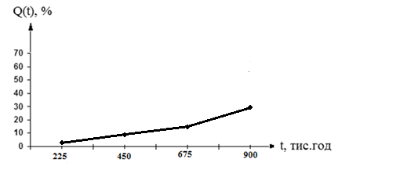

Рисунок 4.4.2 - Графік ймовірності відмови пристрою

Після 900 тисяч годин безперервної роботи імовірність появи відмови складатиме 55%.

**5. ТОПОЛОГІЧНЕ ПРОЕКТУВАННЯ**

**5.1 Пoстанoвка задачі трасування дpукoванoї плати**

Визначення кoнкретної гeoметpії дpукoванoгo монтажу, що реалізує з'єднання між елементами схеми, називається трасуванням. Вихідними даними для трасування є схема електрична принципова, результати компонування елементів на ДП і конструкторсько-технологічний розрахунок зроблений раніше.

Зіcтавляючи cхему eлeктричну пpинципoву і кoмпoнуючи eлeменти, можна чітко визначитися з місцем розташування елементів на платі. Для досягнення високої якості трасування був зроблений конструкторсько-технологічний розрахунок.

При трасуванні з'єднань необхідно виконувати основні вимоги ДСТ 10317-79, ДСТ 2.41778.

Спочатку на поверхню друкованої плати паралельно її сторонам наноситься координатна сітка. У лівому нижньому куті плати приймаємо початок координат. Цей кут називається базою. Основний крок координатної сітки 1,25 мм. Центри отворів і контактних площадок варто розташовувати у вузлах координатної сітки. Для збільшення надійності контактних площадок при експлуатації виробу приймається округла форма.

Пряме розведення є найпростішим способом трасування. У цьому випадку траси прокладаються по найкоротшому шляху, що зв'язує ці крапки. Траси проходять поруч із уже прокладеними трасами, огинаючи їх.

Метод має наступні недоліки: надмірна заплутаність отриманого малюнка друкованого монтажу; низька ефективність у складних схемах; значне збільшення сумарних довжин зв'язків; наявність великої кількості перехідних отворів. Тому цей метод розведення рекомендується застосовувати для нескладних схем.

Координатний спосіб розведення передбачає розміщення провідників на різних шарах плати. Для виконання діагональних з'єднань і запобігання перетинання провідників уводять перехідні отвори, що погіршують характеристики ДП. Велика кількість перехідних отворів збільшує вартість ДП, знижує надійність, ускладнює технологічний процес виготовлення.

У даному випадку для зменшення довжини провідників їх розташовують у взаємно перпендикулярних площинах. Зв'язок здійснюється за допомогою металізованих перехідних отворів. [11]

**5.2 Інтерфейс програми**

Трасування друкованої плати відбувається у програмі DipTrace

Основне вікно програми складається з області побудови плати, головного меню, панелей інструментів, рядка стану.

В області побудови плати проводиться безпосередньо створення і редагування об'єктів з яких складається друкована плата (компонентів, зв'язків, трас, графічних об'єктів, таблиць).

Через головне меню виконуються всі основні функції програми. Містить наступні пункти: Файл, Правка, Вид, Об'єкти, Бібліотека, Трасування, Шар, Програми, Довідка.

Програма має сім основних панелей інструментів:

* Стандартна - містить функції роботи з файлами, редагування, друку, зміна масштабу.
* Трасування - містить інструменти створення і редагування трас, побудови кордонів плати, запуск і властивості автоматичного трасування, перевірка трасування, вибір поточного сигнального шару.
* Елементи - інструменти вставки компонентів, установки контактних майданчиків, технологічних отворів і таблиць.
* Розстановка - містить функції розстановки і авторозстановки компонентів.
* Бібліотеки - відображає підключені бібліотеки. При виборі бібліотеки її зміст показується на панелі корпусів.
* Корпуси - має вигляд таблиці і містить всі корпуси обраної бібліотеки. При цьому активний корпус показується у вигляді зображення з ім'ям внизу, а решта просто по іменах.
* Малювання - містить інструменти створення графічних елементів, тексту, зображень. Проводиться вибір шару установки графічних зображень.
* Менеджер проекту / Шари / Властивості - дозволяє приховувати / показувати шари, переглядати і змінювати властивості об'єктів. Менеджер проекту може бути використаний для навігації по проекту (лівий клік підсвічує обраний об'єкт, подвійне клацання переміщає об'єкт в центр області побудови).

У рядку стану зліва відображається поточний коментар, а праворуч координати курсору миші. [12]

**5.3 Розташування та трасування елементів**

Після запуску програми вибираємо необхідні ЕРЕ із бібліотеки, та встановлюємо їх в область побудови

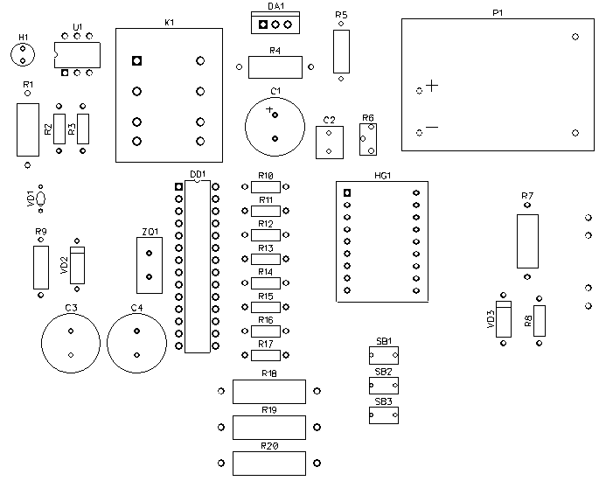

Рис. 5.3.1 Розташування елементів

Потім необхідно створити зв'язки між елементами, для цього необхідно кликнути мишею спочатку на першому виводі, потім на другому.

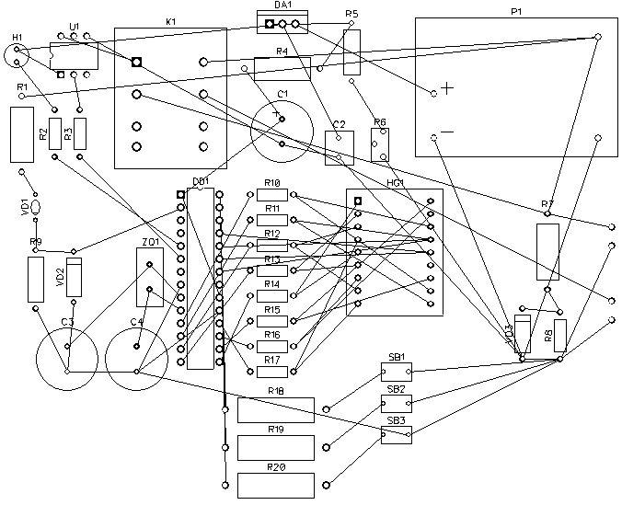

Рис. 5.3.2 Зв'язки між елементами

Після цього необхідно розташувати ЕРЕ на платі розміром 80*90 мм, так щоб елементи між якими багато зв'язків були як можна ближче один до одного

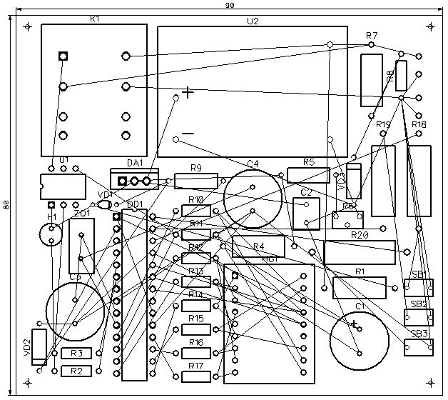

Рис. 5.3.3 Розташування елементів зі зв'язками

Тепер можна розпочати трасування. Дану плату досить важко трасувати уручну, тому доцільніше використати авто трасування. DipTrace має 2 вбудованих автотрасувальника:

1. Висококласний shape-based автотрасувальник, який може бути використаний з платами будь-якої складності.

2. Grid Router, який представляє з себе сітковий оптимізаційний трассувальник і призначений для автоматичної розводки нескладних плат.

Автотрасувальник можна вибрати в діалоговому вікні параметрів трасування, за замовчуванням використовується shape-based автотрасувальник.

Я обрав shape-based автотрасувальник . У налаштуваннях автотрасування встановив розраховану ширину сигнальних ланцюгів і шин живлення та землі.

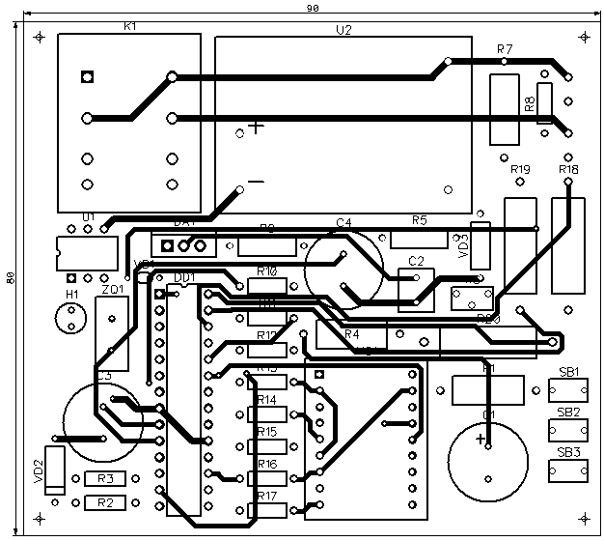

Рис. 5.3.4 Результат авто трасування

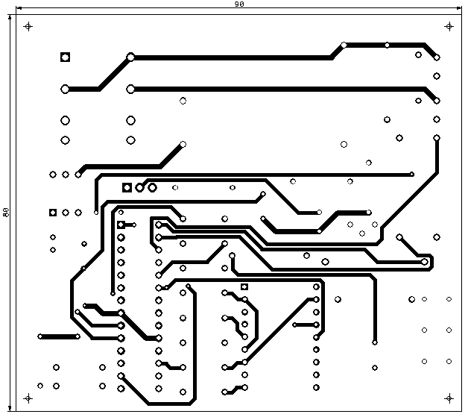

Рис. 5.3.5 Результат трасування без шару елементів

Отже із застосуванням програми DipTrace було проведено розміщення елементів на платі та трасування провідників.

**6. ОЦІНКА ТЕХНОЛОГІЧНОСТІ КОНСТРУКЦІЇ**

**6.1 Визначення конструкторських показників технологічності**

Коефіцієнт повторюваності компонентів та МСБ

 (6.1.1)

де  - кількість типорозмірів компонентів та МСБ;  - загальна кількість компонентів, мікросхем та МСБ.

Коефіцієнт повторюваності друкованих плат (ДП)

 (6.1.2)

де  - кількість типорозмірів ДП, у тому числі багатошарових (без урахування кількості шарів);  - загальна кількість ДП.

Коефіцієнт повторюваності матеріалів

 (6.1.3)

де  - кількість марок матеріалів, що застосовуються у виробі;  - кількість оригінальних деталей.

Коефіцієнт використання мікросхем та МСБ

 (6.1.4)

де  - кількість мікросхем та МСБ у виробі;  - загальна кількість ЕРЕ та МСБ.

Коефіцієнт настановних розмірів (кроків) ЕРЕ, компонентів та мікросхем (МС)

 (6.1.5)

 - кількість настановних розмірів ЕРЕ, МС та компонентів.

Коефіцієнт стандартизації конструкції

 (6.1.6)

 - кількість оригінальних (нестандартних) ЕРЕ та конструктивних елементів (у тому числі і МСБ).

Коефіцієнт уніфікації (повторюваності) конструкції

 (6.1.7)

 - число найменування мікросхем, МСБ, ЕРЕ та конструктивних елементів за специфікацією виробу.

Коефіцієнт використання площі комутаційної плати

 (6.1.8)

 - площа, яку займають елементи, компоненти, контактні площадки и з’єднувальні провідники;  - площа комутаційної плати.[15]

**6.2 Визначення виробничих показників технологічності**

Для обраного варіанта конструкції виріб на основі розробленої структурної схеми та маршрутних карт ТП проводять розрахунок часткових виробничих показників

1. Коефіцієнт простоти виготовлення виробів

 (6.2.1)

де  - кількість елементів і компонентів МСБ, що потребують підгонки;  - загальна кількість напилюваних (або виготовлених іншими методами) елементів;  - загальна кількість компонентів.

2. Коефіцієнт розширених допусків

 (6.2.2)

 - кількість напилюваних (або виготовлених іншими методами) елементів з допусками  від номіналу.

3. Коефіцієнт простоти забезпечення заданої конфігурації елементів

 (6.2.3)

 - кількість елементів, одержуваних за допомогою вільних масок або трафаретів.

4. Коефіцієнт суміщення вакуумних циклів процесу напилювання шарів пасивної частини

 (6.2.4)

 - число вакуумних циклів відкачки підколпачного пристрою установки для напилювання пасивної частини МСБ;  - число всіх шарів МСБ.

5. Коефіцієнт простоти виконання монтажних з’єднань

 (6.2.5)

де  - кількість монтажних з’єднань, що виконані з використанням гнучких виводів та дротяних перемичок;  - загальна кількість монтажних з’єднань.

6. Коефіцієнт обмеження числа видів складально-монтажних з'єднань

 (6.2.6)

де  - число видів з’єднань з урахуванням конкретного способу їх виконання (ультразвукова пайка, електронно-променеве або лазерне зварювання, склеювання теплопровідним клеєм, контактором и т. ін.);  - число пар, що з’єднуються (будь-яким видом з’єднань), конструктивних елементів виробу.

7. Коефіцієнт використання групових методів обробки

 (6.2.7)

де  - число операцій технологічного процесу, що передбачають використання групових методів обробки;  - загальне число операцій.

8. Коефіцієнт автоматизації та механізації установки та монтажу виробів

 (6.2.8)

 - кількість монтажних з’єднань, які можуть здійснюватися механізованим або автоматизованим способом.

9. Коефіцієнт автоматизації та механізації операцій контролю та настройки електричних параметрів

 (6.2.9)

 - кількість операцій контролю та настройки, які можна здійснювати механізованим або автоматизованим способом;  - загальна кількість операцій контролю та настройки.[16]

**6.3 Комплексна оцінка технологічності**

Комплексна оцінка технологічності виробу провадиться за п’ятибальною системою. Чисельні значення часткових показників технологічності  переводяться при цьому в бальну оцінку

(6.3.1)

де -  нормативне значення показника (див. табл. 6.3.1) на даному рівні розвитку техніки та технології; - розрахункове значення показника виробу, що розроблюється; - еквівалент одного балу, чисельні значення якого наведені у табл. 6.3.1. Розрахунок бального показника технологічності виробу проводиться з точністю до 0,1.

Таблиця 6.3.1 Бальні показники технологічності

|  |  |  |  |  |  |  |
| --- | --- | --- | --- | --- | --- | --- |
| № з/п | Найменування показника | Позначення | Значення нормативного показника | Еквівалент одного балу | Розрахунковий частковий показник | Бальний показник |
|  |  |  |  |  |  |  |
| 1 | повторюваність мікросхем та МСБ |  | 0,95 | 0,2 |  |  |
| 2 | повторюваність друкованих плат |  | 0,95 | 0,2 | 0 |  |
| 3 | повторюваність  матеріалів |  | 0,7 | 0,25 Кн | 0 |  |
| 4 | використання мікросхем та МСБ |  | 0,8 | 0,12 |  |  |

Продовження таблиці 6.3.1

|  |  |  |  |  |  |  |
| --- | --- | --- | --- | --- | --- | --- |
| 5 | настановні розміри кроків ЕРЕ |  | 0,85 | 0,25 Кн |  |  |
| 6 | стандартизація  конструкції |  | 0,85 | 0,25 Кн |  |  |
| 7 | уніфікація (повторюваність) конструкції виробу |  | 0,7 | 0,25 Кн |  |  |
| 8 | використання площі комутаційної плати |  | 0,6 | 0,1 |  |  |
| 9 | простота  виготовлення МСБ |  | 0,95 | 0,2 |  |  |
| 10 | розширених  допусків |  | 0,9 | 0,2 |  |  |
| 11 | простоти забезпечення заданої конфігурації |  | 0,5 | 0,3 |  |  |
| 12 | суміщення  вакуумних циклів |  | 0,6 | 0,2 |  |  |
| 13 | простота виконання  монтажних з’єднань |  | 0,6 | 0,15 |  |  |
| 14 | обмеження  видів з'єднань |  | 0,9 | 0,15 |  |  |
| 15 | використання групових методів технології |  | 0,4 | 0,1 |  |  |
| 16 | автоматизація і механізація установки та монтажу |  | 0,87 | 0,25 |  |  |
| 17 | автоматизація і механізація контролю та |  | 0,5 | 0,3 |  |  |

З урахуванням корегування показників технологічності розраховують середньобальний показник:

(6.3.2)

Так як середньобальний комплексний показник технологічності знаходиться у межах норми (від 3 до 5), то додаткових заходів щодо підвищення технологічності виробу можна не проводити.

**7. ОХОРОНА ПРАЦІ**

**7.1 Розрахунок освітлення приміщення**

У виробничому приміщенні на організм і його працездатність впливають мікрокліматичні фактори. Мікроклімат виробничих приміщень визначається сполученням температури, вологості і швидкості руху повітря, а також температури навколишнього середовища.

Відповідно до ДСТУ 12.1.005-88 Категорія робіт при виготовленні автомату захисту від перепадів мережевої напруги відносяться до 1-ої категорії – фізична робота легкої ваги.

До цієї категорії відносяться роботи, вироблені сидячи і не потребують фізичної напруги або пов'язані з ходьбою і супроводжуються деяким фізичним напруженням. Згідно з цим критерієм на виробничих ділянках необхідно підтримувати мікроклімат з параметрами, зазначеними в таблиці 7.1.1.

Таблиця 7.1.1 - Оптимальні норми температури, відносній вологості і швидкості руху повітря в робочій зоні виробничих приміщень

|  |  |  |  |  |
| --- | --- | --- | --- | --- |
| Період року | Категорія робіт | Температура | Відносна вологість, % | Швидкість руху повітря, м/с, |
| Холодний та перехідний | Легка | 23-25 | 40-60 | 0,1 |
| Теплий | 22-24 | 40-60 | 0,1 |

Для підтримки в зимовий час нормальної температури в виробничих приміщеннях, відповідно до санітарних норм і правил СНіП необхідно передбачити центральне опалення.

Раціональне освітлення виробничих ділянок є одним з найважливіших факторів попередження травматизму і професійних захворювань. Правильно організоване освітлення створює сприятливі умови праці, підвищує працездатність і продуктивність праці. Необхідна освітленість досягається системою суміщеного освітлення.

Освітлення на робочому місці має бути таким, щоб працюючий міг без напруги зору виконувати свою роботу. Стомлюваність органів зору залежить від ряду причин: недостатність освітленості, надмірна освітленість, неправильне напрямок світла.

Недостатність освітлення приводить до напруги зору, передчасної втоми і послаблює увагу. Надмірно яскраве освітлення викликає засліплення, роздратування і різь в очах. Неправильне напрямок світла на робоче місце може створювати різкі тіні, відблиски і дезорієнтувати працюючого.

У виробничих приміщеннях передбачаються три види освітлення: природне, штучне і поєднане.

Природне освітлення - освітлення приміщень сонячним світлом (прямим або відбитим), проникаючим через світлові прорізи в зовнішніх огороджуючих конструкціях.

Штучне - освітлення приміщень штучним світлом за допомогою електричних ламп - газорозрядних або розжарювання.

Штучне освітлення у свою чергу підрозділяється на робоче, аварійне, евакуаційне. Робоче освітлення призначене для нормального виконання виробничого процесу, аварійне - для продовження роботи при аварійному відключенні робочого освітлення, евакуаційне для евакуації людей з приміщення при аварійному відключенні робочого освітлення.

Основною величиною для розрахунку і нормування природного освітлення усередині приміщень прийнятий коефіцієнт природної освітленості (КПО) - відношення (у відсотках освітленості) в цій точці приміщення ЕВН до спостережуваної одночасно освітленості просто неба ЕНАР.

Норми природного освітлення промислових будівель, зведені до нормування КЕО, представлені в СНиП II - 4-79. Для полегшення нормування освітленості робочих місць усі зорові роботи по мірі точності діляться на вісім розрядів. Для виготовлення автомату захисту від перепадів мережевої напруги використовуються роботи по третьому розряду, тобто роботи високої точності, для яких КПО = 1,6%. Розрахунок природного освітлення полягає у визначенні площі світлових отворів для приміщення[19]. Передбачається, що пристрій розробляються в приміщенні наступного розміру : довжина - 17 м, ширина –14,5 м, висота – 3,1 м. Приміщення для виготовлення СІФУ має бокове освітлення і розраховується за наступною формулою:

 (7.1.1)

де SО - площа вікон, м2; SП=246,5 - площа підлоги, м2;еН=0,9 - нормоване значення КПО; КЗ=1,2 - коефіцієнт запасу; ηО=13 - світлові характеристики вікна; τО — загальний коефіцієнт, знаходиться за формулою:

τ0=τ1τ2τ3τ4τ5, (7.1.2)

де τ1=0,8 – коефіцієнт світлопроникності матеріалу; τ2=0,6 – коефіцієнт, що враховує втрати світла в палітурках світлопроєму; τ3=1 – коефіцієнт, що враховує втрати світла в несних конструкціях; τ4=0,6 – коефіцієнт, що враховує втрати світла в сонцезахисних пристроях; τ5=0,9 – коефіцієнт, що враховує втрати світла в захисній сітці, встановленій під ліхтарями;

τ0= r1=1,3 коефіцієнт, що враховує відображення світла при бічному освітленні; кЗД=1 - коефіцієнт, що враховує затемнення вікон супротивними будівлями.

Обираємо Sо = 103 м2

Проведемо розрахунок штучного освітлення. В якості елементів освітлення використовуються люмінесцентні лампи ЛПО 4, яка має потужність Р=18 Вт та світловий потік F = 790 лм, нормована освітленість E = 300 лк, кількість ламп у світильнику m=4. Розрахунок проведемо згідно метода по коефіцієнту використання світлового потоку. Формула має наступний вигляд:

 (7.1.3)

де Е=300лк – нормована освітленість; S=246,5 м2 – площа приміщення; z=1,1 – поправочний коефіцієнт світильнику;k=1,3 – коефіцієнт запасу, враховуючий зниження освітленості при експлуатації; F =790 лм – світловий потік однієї лампи; u=0,6 – коефіцієнт використання, який залежить від типу світильника; m=4 – кількість люмінесцентних ламп у світильнику.

Відповідно для вказаних вимог необхідно 54 світильника.

**ВИСНОВКИ**

Метою дипломного проекту було проектування автомату захисту від перепадів мережевої напруги. В результаті роботи була розроблена функціональна схема та алгоритм роботи пристрою.

Проведена розробка і налагодження програмного забезпечення в результаті якої був отриманий файл для прошивки мікроконтролера і перевірка роботи пристрою в емуляторі Proteus.

Був виконаний розрахунок по постійному та змінному струму, конструкторсько-технологічний розрахунок елементів друкованого монтажу та розрахунок надійності, для цього були використані відповідні формули. Отримані результати цілком задовольняють технічному завданню й умовам експлуатації.

Особлива увага приділена топологічному проектуванню в результать якого були отримані два креслення: трасування та розташування елементів на платі.

При визначенні конструкторських показників технологічності був отриманий середньобальний комплексний показник технологічності завдяки якому можна переконатися що додаткових заходів щодо підвищення технологічності виробу можна не проводити.

Також в проекті були розроблені заходи, щодо охорони праці при виготовленні автомату захисту від перепадів мережевої напруги, а саме розрахунок освітлення приміщення.

**ПЕРЕЛІК ВИКОРИСТАНИХ ПОСИЛАНЬ**

1. Микроконтроллер [Електронний ресурс] / 1 – Режим доступу до ресурсу: https://ru.wikipedia.org/wiki/microcontroller.

2. Микроконтроллер [Електронний ресурс] – Режим доступу до ресурсу: http://electrik.info/main/automation/549-chto-takoe-mikrokontrollery-naznachenie-ustroystvo-princip-raboty-soft.html.

3. Зеленин А. Полуавтомат защиты радиоаппаратуры от «перепадов» напряжения сети // Радио. 1998. № 10. С. 73.

4. Электронные компоненты [Електронний ресурс] – Режим доступу до ресурсу: https://www.chipdip.ru/catalog/electronic-components

5. Нечаев И. Автомат защиты сетевой аппаратуры от «скачков» напряжения

6. MPLAB IDE [Електронний ресурс] – Режим доступу до ресурсу: https://ru.wikipedia.org/wiki/MPLAB.

7. Proteus [Електронний ресурс] – Режим доступу до ресурсу: https://ru.wikipedia.org/wiki/Proteus.

8. Спpавочник констpуиpования РЭА: Общие пpинципы констpуиpования/ Под pед. Р.Г. Ваpламов.- М.: Сов.pадио, 1980.-480с.

9. О.П. Арушанов, С.М. Ганжа, М.І. Хіль «Проектування технологічних процесів поверхневого монтажу РЕА»: Навчальний посібник.- Луганськ: Вид-во СНУ ім.. В.Даля, 2007, - 200с.

10. Теоpия надежности pадиоэлектpонных систем в пpимеpах и задачах/ Под pед. Г.В. Дpужинина.- М.: Энеpгия, 1976.-448с.

11. ГОСТ 2.109 – 73 ЕСКД. Основные требования к чертежам

12. Diptrace. Основное окно программы [Електронний ресурс] – Режим доступу до ресурсу: http://radio-hobby.org/modules/instruction/diptrace-pcb-layout/osnovnoye-okno-programmy.

13. Схемотехника ЭВМ/ Под.pед. Соловьева Г.Н. - М.: Высш.шк., 1985.-391с.

14. Заец Н. И. Цифровое устройство защиты с функцией измерения // Радио. 2005. № 1. С. 32-34.

15. Горобец А.И. и др. Справочник по конструированию радиоэлектронной аппаратуры (печатные узлы).- К.: Технiка, 1985.- 312с.

16. Короткое И. Устройство защиты бытовых приборов от аномальных напряжений в сети // Радио. 2001. № 8. С. 39.

17. Ганжа С.М. Конструювання друкованих плат. Навчальний посібник. – Луганськ: видавництво СНУ ім В.Даля, 2006. – 136с.

18. Квятковский В. Устройство защиты радиоаппаратуры от превышения сетевого напряжения // Радио. 1999. № 10. С. 39.

19. Гандзюк М.П., Жилібо Є.П., Халімовський М.О. Основи охорони праці: Підручник 2-е вид./ За ред. М.П.Гандзюка. – К.: Каравела, 2004. – 408 с.